PROPUESTA DE CUARENTENA POR CORONAVIRUS
ACTIVIDADES PARA SEGUNDO AÑO- COLEGIO SAN MARTIN
- Lee y responde las preguntas.

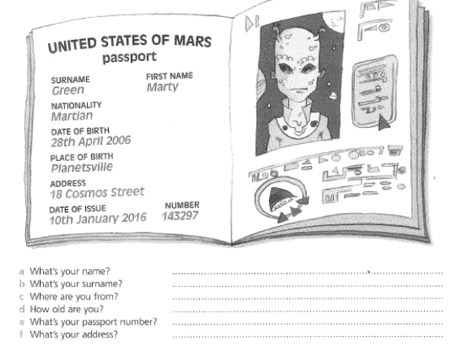
- Completar el formulario con información acerca de vos.
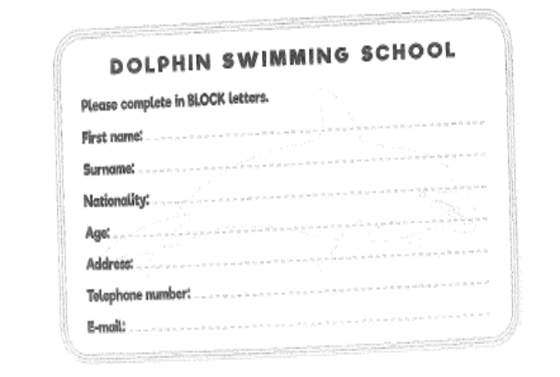
- Completa el dialogo con los verbos correspondientes.
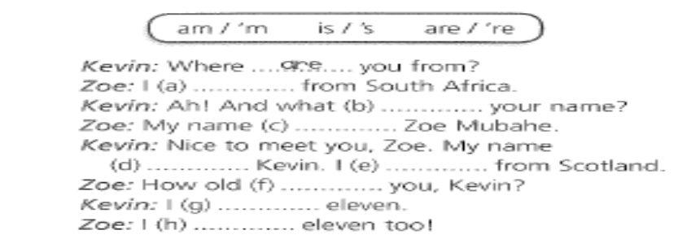
- Completa con OUR- HIS- HER- THEIR.
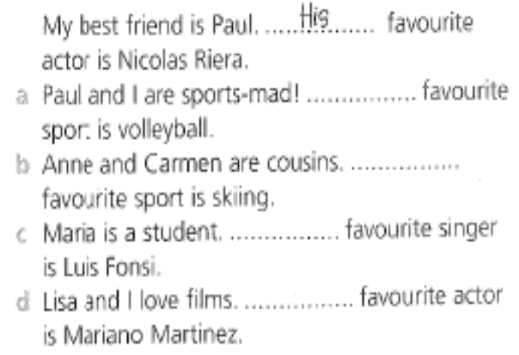
- Lee el cartel y complete las oraciones.
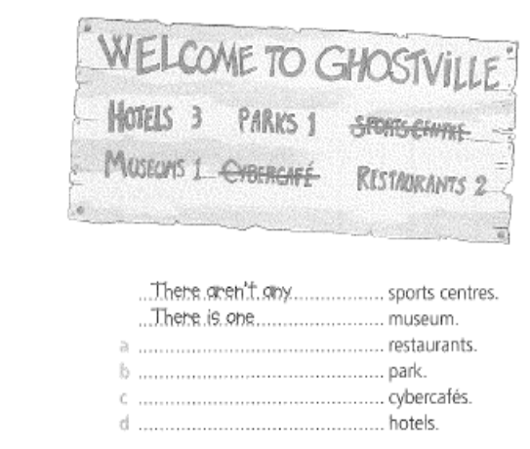
- Mira la imagen y elige la preposición correcta.
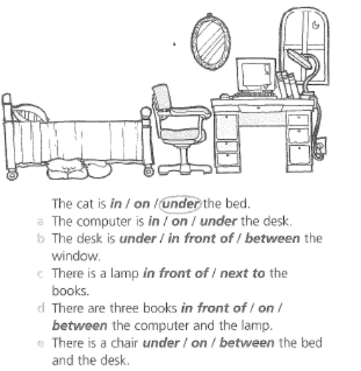
- Mira la imagen y lee los correos. ¿Quién es Phillip y quien es Anita? Elige la foto correcta.
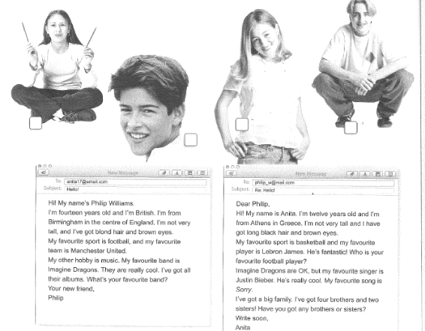
- Ordena las palabras y forma oraciones.
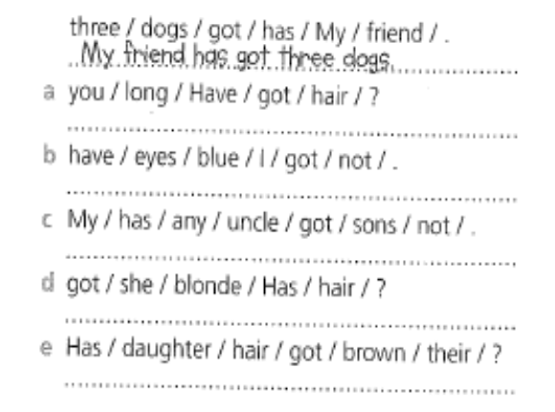
- Escribe las preguntas y responde acerca de vos.
